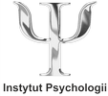
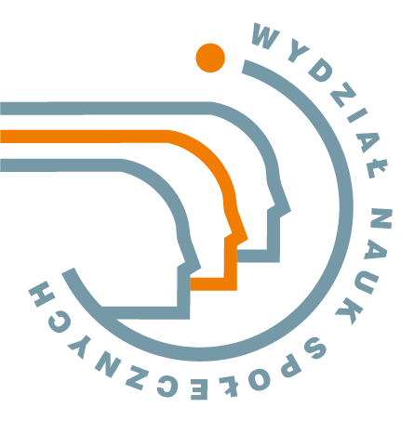

EDUKACJA I REHABILITACJA
OSÓB Z NIEPEŁNOSPRAWNOŚCIAMI
I O ZRÓŻNICOWANYCH POTRZEBACH
W ROZWAŻANIACH TEORETYCZNYCH
I ROZWIĄZANIACH PRAKTYCZNYCH – KONTYNUACJE

I OGÓLNOPOLSKI NAUKOWO-EDUKACYJNY WEBINAR

Zakład Psychologii Edukacyjnej i Wychowawczej Instytutu Psychologii
zaprasza
na I OGÓLNOPOLSKI NAUKOWO-EDUKACYJNY WEBINAR
problemowo korespondujący z kwestiami analizowanymi na cyklicznych
Ogólnopolskich Konferencjach Naukowych
z cyklu
EDUKACJA I REHABILITACJA OSÓB Z NIEPEŁNOSPRAWNOŚCIAMI
I O ZRÓŻNICOWANYCH POTRZEBACH
W ROZWAŻANIACH TEORETYCZNYCH I ROZWIĄZANIACH PRAKTYCZNYCH – KONTYNUACJE

ZIELONA GÓRA, 28 STYCZNIA (ŚRODA)
GODZ. 15.00 – 16.30
GOOGLE MEET
(dostęp do webinaru wymaga posiadania konta gmail)
https://meet.google.com/bta-numv-mkh

Udział w WEBINARZE jest bezpłatny.
Uczestnicy otrzymają potwierdzenie uczestnictwa w Webinarze.
Liczba osób uczestniczących w Webinarze jest ograniczona.

Program WEBINARU

15.00-15.10 – OTWARCIE OBRAD
dr hab. Iwona Grzegorzewska prof. UZ
Dyrektor Instytutu Psychologii Uniwersytetu Zielonogórskiego
dr hab. Zdzisława Janiszewska-Nieścioruk prof. UZ
Kierownik Zakładu Psychologii Edukacyjnej i Wychowawczej Instytutu Psychologii UZ

15.10-16.00 – Wystąpienie Przewodniczącej Sekcji i Zespołu Eksperckiego Pedagogiki
Specjalnej KNP PAN
prof. zw. dr hab. Marzenna Zaorska, Uniwersytet Warmińsko-Mazurski, Przewodnicząca Sekcji
i Zespołu Eksperckiego Pedagogiki Specjalnej KNP PAN, członek KNP PAN
Edukacja włączająca – krytyczna analiza jej realizacji

16.00-16.15 – Dyskusja

16.15-16.30 – REFLEKSJE KOŃCOWE

Komitet Naukowy i Organizacyjny
dr hab. Zdzisława Janiszewska-Nieścioruk, prof. UZ – przewodnicząca
dr Urszula Gembara – członek Komitetu
dr Dagmara Łupicka-Szczęśnik – członek Komitetu
dr Anna Mróz – członek Komitetu
dr Łukasz Nikel – członek Komitetu
dr Jarosław Wagner – członek Komitetu

Kontakt:
dr Łukasz Nikel l.nikel@wns.uz.zgora.pl
dr Jarosław Wagner j.wagner@kmti.uz.zgora.pl

